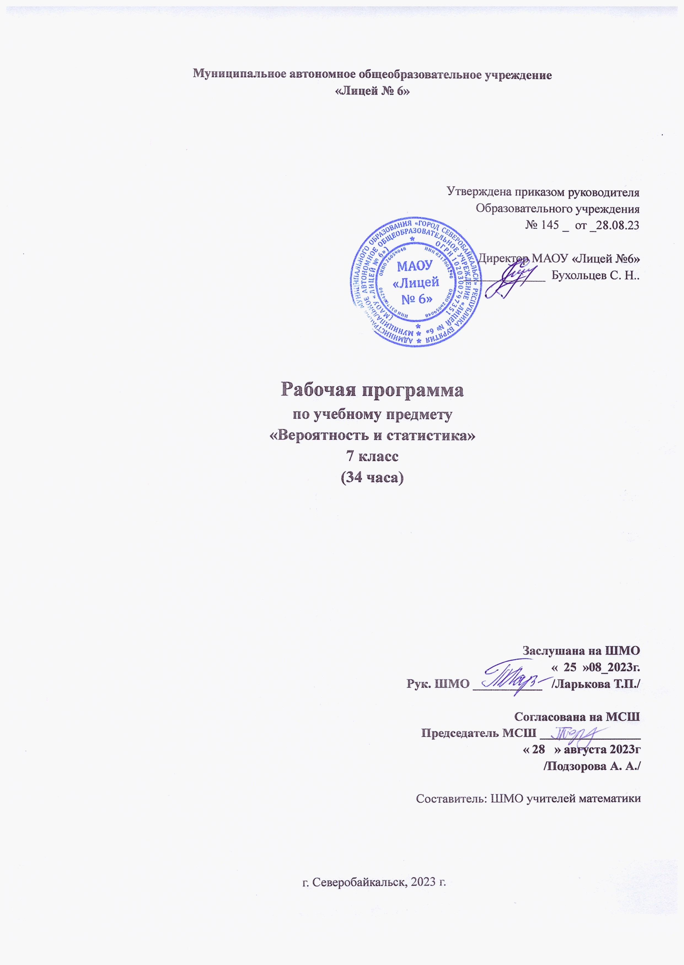

**СОДЕРЖАНИЕ ОБУЧЕНИЯ**

Представление данных в виде таблиц, диаграмм, графиков. Заполнение таблиц, чтение и построение диаграмм (столбиковых (столбчатых) и круговых). Чтение графиков реальных процессов. Извлечение информации из диаграмм и таблиц, использование и интерпретация данных.

Описательная статистика: среднее арифметическое, медиана, размах, наибольшее и наименьшее значения набора числовых данных. Примеры случайной изменчивости.

Случайный эксперимент (опыт) и случайное событие. Вероятность и частота. Роль маловероятных и практически достоверных событий в природе и в обществе. Монета и игральная кость в теории вероятностей.

Граф, вершина, ребро. Степень вершины. Число рёбер и суммарная степень вершин. Представление о связности графа. Цепи и циклы. Пути в графах. Обход графа (эйлеров путь). Представление об ориентированном графе. Решение задач с помощью графов.

**ПЛАНИРУЕМЫЕ РЕЗУЛЬТАТЫ ОСВОЕНИЯ ПРОГРАММЫ УЧЕБНОГО КУРСА «ВЕРОЯТНОСТЬ И СТАТИСТИКА» НА УРОВНЕ ОСНОВНОГО ОБЩЕГО ОБРАЗОВАНИЯ**

**ЛИЧНОСТНЫЕ РЕЗУЛЬТАТЫ**

**Личностные результаты**освоения программы учебного курса «Вероятность и статистика» характеризуются:

**1) патриотическое воспитание:**

проявлением интереса к прошлому и настоящему российской математики, ценностным отношением к достижениям российских математиков и российской математической школы, к использованию этих достижений в других науках и прикладных сферах;

**2) гражданское и духовно-нравственное воспитание:**

готовностью к выполнению обязанностей гражданина и реализации его прав, представлением о математических основах функционирования различных структур, явлений, процедур гражданского общества (например, выборы, опросы), готовностью к обсуждению этических проблем, связанных с практическим применением достижений науки, осознанием важности морально-этических принципов в деятельности учёного;

**3) трудовое воспитание:**

установкой на активное участие в решении практических задач математической направленности, осознанием важности математического образования на протяжении всей жизни для успешной профессиональной деятельности и развитием необходимых умений, осознанным выбором и построением индивидуальной траектории образования и жизненных планов с учётом личных интересов и общественных потребностей;

**4) эстетическое воспитание:**

способностью к эмоциональному и эстетическому восприятию математических объектов, задач, решений, рассуждений, умению видеть математические закономерности в искусстве;

**5) ценности научного познания:**

ориентацией в деятельности на современную систему научных представлений об основных закономерностях развития человека, природы и общества, пониманием математической науки как сферы человеческой деятельности, этапов её развития и значимости для развития цивилизации, овладением языком математики и математической культурой как средством познания мира, овладением простейшими навыками исследовательской деятельности;

**6) физическое воспитание, формирование культуры здоровья и эмоционального благополучия:**

готовностью применять математические знания в интересах своего здоровья, ведения здорового образа жизни (здоровое питание, сбалансированный режим занятий и отдыха, регулярная физическая активность), сформированностью навыка рефлексии, признанием своего права на ошибку и такого же права другого человека;

**7) экологическое воспитание:**

ориентацией на применение математических знаний для решения задач в области сохранности окружающей среды, планирования поступков и оценки их возможных последствий для окружающей среды, осознанием глобального характера экологических проблем и путей их решения;

**8) адаптация к изменяющимся условиям социальной и природной среды:**

готовностью к действиям в условиях неопределённости, повышению уровня своей компетентности через практическую деятельность, в том числе умение учиться у других людей, приобретать в совместной деятельности новые знания, навыки и компетенции из опыта других;

необходимостью в формировании новых знаний, в том числе формулировать идеи, понятия, гипотезы об объектах и явлениях, в том числе ранее неизвестных, осознавать дефициты собственных знаний и компетентностей, планировать своё развитие;

способностью осознавать стрессовую ситуацию, воспринимать стрессовую ситуацию как вызов, требующий контрмер, корректировать принимаемые решения и действия, формулировать и оценивать риски и последствия, формировать опыт.

**МЕТАПРЕДМЕТНЫЕ РЕЗУЛЬТАТЫ**

**Познавательные универсальные учебные действия**

**Базовые логические действия:**

* выявлять и характеризовать существенные признаки математических объектов, понятий, отношений между понятиями, формулировать определения понятий, устанавливать существенный признак классификации, основания для обобщения и сравнения, критерии проводимого анализа;
* воспринимать, формулировать и преобразовывать суждения: утвердительные и отрицательные, единичные, частные и общие, условные;
* выявлять математические закономерности, взаимосвязи и противоречия в фактах, данных, наблюдениях и утверждениях, предлагать критерии для выявления закономерностей и противоречий;
* делать выводы с использованием законов логики, дедуктивных и индуктивных умозаключений, умозаключений по аналогии;
* разбирать доказательства математических утверждений (прямые и от противного), проводить самостоятельно несложные доказательства математических фактов, выстраивать аргументацию, приводить примеры и контрпримеры, обосновывать собственные рассуждения;
* выбирать способ решения учебной задачи (сравнивать несколько вариантов решения, выбирать наиболее подходящий с учётом самостоятельно выделенных критериев).

**Базовые исследовательские действия**:

* использовать вопросы как исследовательский инструмент познания, формулировать вопросы, фиксирующие противоречие, проблему, самостоятельно устанавливать искомое и данное, формировать гипотезу, аргументировать свою позицию, мнение;
* проводить по самостоятельно составленному плану несложный эксперимент, небольшое исследование по установлению особенностей математического объекта, зависимостей объектов между собой;
* самостоятельно формулировать обобщения и выводы по результатам проведённого наблюдения, исследования, оценивать достоверность полученных результатов, выводов и обобщений;
* прогнозировать возможное развитие процесса, а также выдвигать предположения о его развитии в новых условиях.

**Работа с информацией:**

* выявлять недостаточность и избыточность информации, данных, необходимых для решения задачи;
* выбирать, анализировать, систематизировать и интерпретировать информацию различных видов и форм представления;
* выбирать форму представления информации и иллюстрировать решаемые задачи схемами, диаграммами, иной графикой и их комбинациями;
* оценивать надёжность информации по критериям, предложенным учителем или сформулированным самостоятельно.

**Коммуникативные универсальные учебные действия:**

* воспринимать и формулировать суждения в соответствии с условиями и целями общения, ясно, точно, грамотно выражать свою точку зрения в устных и письменных текстах, давать пояснения по ходу решения задачи, комментировать полученный результат;
* в ходе обсуждения задавать вопросы по существу обсуждаемой темы, проблемы, решаемой задачи, высказывать идеи, нацеленные на поиск решения, сопоставлять свои суждения с суждениями других участников диалога, обнаруживать различие и сходство позиций, в корректной форме формулировать разногласия, свои возражения;
* представлять результаты решения задачи, эксперимента, исследования, проекта, самостоятельно выбирать формат выступления с учётом задач презентации и особенностей аудитории;
* понимать и использовать преимущества командной и индивидуальной работы при решении учебных математических задач;
* принимать цель совместной деятельности, планировать организацию совместной работы, распределять виды работ, договариваться, обсуждать процесс и результат работы, обобщать мнения нескольких людей;
* участвовать в групповых формах работы (обсуждения, обмен мнениями, мозговые штурмы и другие), выполнять свою часть работы и координировать свои действия с другими членами команды, оценивать качество своего вклада в общий продукт по критериям, сформулированным участниками взаимодействия.

**Регулятивные универсальные учебные действия**

**Самоорганизация:**

* самостоятельно составлять план, алгоритм решения задачи (или его часть), выбирать способ решения с учётом имеющихся ресурсов и собственных возможностей, аргументировать и корректировать варианты решений с учётом новой информации.

**Самоконтроль, эмоциональный интеллект:**

* владеть способами самопроверки, самоконтроля процесса и результата решения математической задачи;
* предвидеть трудности, которые могут возникнуть при решении задачи, вносить коррективы в деятельность на основе новых обстоятельств, найденных ошибок, выявленных трудностей;
* оценивать соответствие результата деятельности поставленной цели и условиям, объяснять причины достижения или недостижения цели, находить ошибку, давать оценку приобретённому опыту.

**ПРЕДМЕТНЫЕ РЕЗУЛЬТАТЫ**

К концу обучения **в 7 классе** обучающийся получит следующие предметные результаты:

Читать информацию, представленную в таблицах, на диаграммах, представлять данные в виде таблиц, строить диаграммы (столбиковые (столбчатые) и круговые) по массивам значений.

Описывать и интерпретировать реальные числовые данные, представленные в таблицах, на диаграммах, графиках.

Использовать для описания данных статистические характеристики: среднее арифметическое, медиана, наибольшее и наименьшее значения, размах.

Иметь представление о случайной изменчивости на примерах цен, физических величин, антропометрических данных, иметь представление о статистической устойчивости.

**ПОУРОЧНОЕ ПЛАНИРОВАНИЕ**

|  |  |  |  |  |  |  |
| --- | --- | --- | --- | --- | --- | --- |
| **Номер урока** | **Название параграфа** | | | **Количество часов** | **Дата проведения** | |
|  |  |
|  | | | По плану | Фактически |
|  | |  |
| 1 | Представление данных в таблицах | | | 1 |  |  |
| 2 | Практические вычисления по табличным данным | | | 1 |  |  |
| 3 | Извлечение и интерпретация табличных данных | | | 1 |  |  |
| 4 | Практическая работа "Таблицы" | | | 1 |  |  |
| 5 | Графическое представление данных в виде круговых, столбиковых (столбчатых) диаграмм | | | 1 |  |  |
| 6 | Чтение и построение диаграмм. Примеры демографических диаграмм | | | 1 |  |  |
| 7 | Практическая работа "Диаграммы" | | | 1 |  |  |
| 8 | Числовые наборы. Среднее арифметическое | | | 1 |  |  |
| 9 | Числовые наборы. Среднее арифметическое | | | 1 |  |  |
| 10-11 | Медиана числового набора. Устойчивость медианы | | | 2 |  |  |
| 12 | Практическая работа "Средние значения" | | | 1 |  |  |
| 13-15 | Наибольшее и наименьшее значения числового набора. Размах | | | 3 |  |  |
| 16 | Контрольная работа по темам "Представление данных. Описательная статистика" | | | 1 |  |  |
| 17 | Случайная изменчивость (примеры) | | | 1 |  |  |
| 18 | Частота значений в массиве данных | | | 1 |  |  |
| 19 | Группировка | | | 1 |  |  |
| 20-21 | Гистограммы | | | 2 |  |  |
| 22 | Практическая работа "Случайная изменчивость" | | | 1 |  |  |
| 23 | Граф, вершина, ребро. Представление задачи с помощью графа | | | 1 |  |  |
| 24 | Степень (валентность) вершины. Число рёбер и суммарная степень вершин. Цепь и цикл | | | 1 |  |  |
| 25 | Цепь и цикл. Путь в графе. Представление о связности графа | | | 1 |  |  |
| 26 | Представление об ориентированных графах | | | 1 |  |  |
| 27 | Случайный опыт и случайное событие | | | 1 |  |  |
| 28 | Вероятность и частота события. Роль маловероятных и практически достоверных событий в природе и в обществе | | | 1 |  |  |
| 29 | Монета и игральная кость в теории вероятностей | | | 1 |  |  |
| 30 | Практическая работа "Частота выпадения орла" | | | 1 |  |  |
| 31 | Контрольная работа по темам "Случайная изменчивость. Графы. Вероятность случайного события" | | | 1 |  |  |
| 32 | Повторение, обобщение. Представление данных | | | 1 |  |  |
| 33 | Повторение, обобщение. Описательная статистика | | | 1 |  |  |
| 34 | Повторение, обобщение. Вероятность случайного события | | | 1 |  |  |

**УЧЕБНО-МЕТОДИЧЕСКОЕ ОБЕСПЕЧЕНИЕ ОБРАЗОВАТЕЛЬНОГО ПРОЦЕССА**

**ОБЯЗАТЕЛЬНЫЕ УЧЕБНЫЕ МАТЕРИАЛЫ ДЛЯ УЧЕНИКА**

* 1. ​‌Математика. Вероятность и статистика: 7-9-е классы: базовый уровень: учебник: в 2 частях // И.Р. Высоцкий, И.В. Ященко; под ред. И.В. Ященко – М.: Просвещение, 2023

**МЕТОДИЧЕСКИЕ МАТЕРИАЛЫ ДЛЯ УЧИТЕЛЯЦИФРОВЫЕ**

* 1. Математика. Универсальный многоуровневый сборник задач. 7-9 классы. Учеб. пособие для общеобразоват. организаций. в 3 ч. ч. 3. Статистика. Вероятность. Комбинаторика. Практические задачи /И.Р. Высоцкий, И.В. Ященко. - М.: Просвещение, 2020.

**ОБРАЗОВАТЕЛЬНЫЕ РЕСУРСЫ И РЕСУРСЫ СЕТИ ИНТЕРНЕТ**

1. ​​Сайт Лаборатории теории вероятностей и статистики МЦМНО «Вероятность в школе». - Ресурс доступа: <http://ptlab.mccme.ru/vertical>.
2. Теория вероятностей и математическая статистика. Методические материалы. - Ресурс доступа: http://matem-109.ru/matem/teor_ver.htm